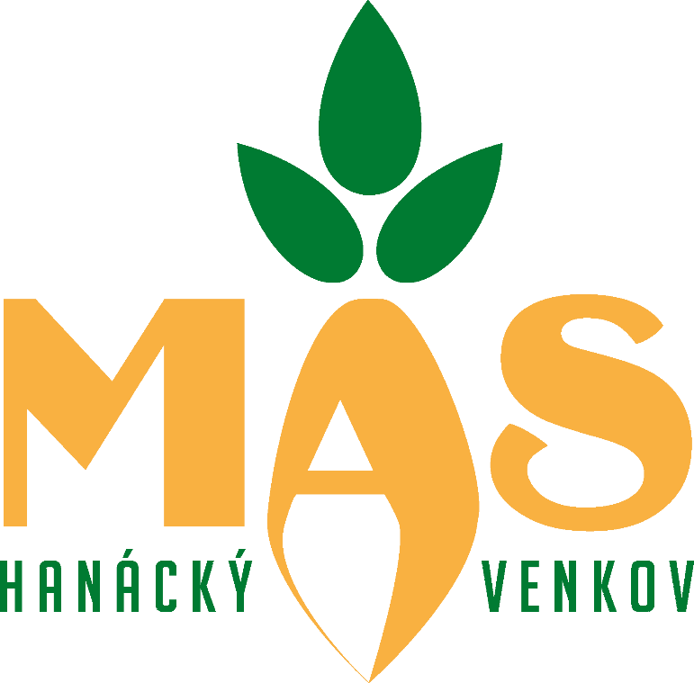

Interní postupy - PRV
Způsob výběru projektů na MAS, řešení střetu zájmů a zaručení transparentnosti
(„Metodika způsobu výběru projektů“ dle Stanov MAS)

MAS Hanácký venkov, z. s.
Doloplazy 15, 798 26
IČ: 270 35 077
http://hanackyvenkov.cz/ hanackyvenkov@seznam.cz

Leden 2022

Interní postupy MAS vycházejí a jsou v souladu se Stanovami MAS Hanácký venkov, z. s., zveřejněnými na
www.hanackyvenkov.cz. Interní postupy dále vycházejí a jsou v souladu s Pravidly 19 a 19.2.1 PRV.
Hlavní náplní tohoto předpisu je popis procesů/postupů, které nejsou podrobně stanoveny Pravidly 19 a 19.2.1, případně Stanovami MAS. Z důvodu zachování souladu s platnými vydanými dokumenty nejsou postupy a definice dané Pravidly 19 a 19.2.1 citovány.

Způsob výběru projektů na MAS

  - Představenstvo MAS jmenuje tříčlennou Hodnotící komisi z řad členů Výběrové komise MAS. Členové Hodnotící komise nesmí být ve střetu zájmů v souvislosti s předloženými projekty.
  - Pro každou jednu Fichi vyhlášenou v rámci konkrétní výzvy je jmenována právě jedna Hodnotící
komise.
  - Hodnotící komise provede kontrolu žadatelem uvedeného bodového hodnocení jednotlivých preferenčních kritérií, případně bodové hodnocení opraví a vyhotoví o hodnocení jednotlivých projektů záznam (společný za Hodnotící komisi), kde u každého preferenčního kritéria uvede zdůvodnění přiděleného počtu bodů.
  - Následně proběhne jednání Výběrové komise MAS, která provede na základě záznamů o hodnocení projektů před-výběr projektů, tzn., navrhne Představenstvu pořadí projektů na základě obdržených bodů a současně navrhne Představenstvu projekty k podpoře a výši alokace na dané projekty ke schválení.
  - V případě rovnosti bodů přidělených více projektům Hodnotící komisí bude pořadí těchto projektů stanoveno Výběrovou komisí dle preferenčního kritéria Vytvoření pracovního místa (upřednostněny budou projekty vytvářející pracovní místo). V případě, že tato metoda neumožní konečné seřazení projektů, bude rozhodovat výše požadované dotace od nižší dotace k vyšší (v souladu s principy preferenčních kritérií MAS v rámci PR PRV). Pokud ani toto nerozhodne, pak bude upřednostněn projekt, který bude mít vyšší celkové výdaje (pozor - ne celkové způsobilé, ale celkové)
  - Představenstvo MAS schvaluje/vybírá projekty k podpoře/realizaci a stanovuje výši alokace na
projekty na základě návrhu Výběrové komise.
  - V případě, že u některé Fiche dojde k nedočerpání alokace stanovené ve výzvě, lze stanovenou částku převést na jinou Fichi, a to na základě rozhodnutí Představenstva MAS, s ohledem na plnění finančního plánu SCLLD a s ohledem na absorpční kapacitu jednotlivých Fichí (převis projektových žádostí, předpokládaná absorpční kapacita Fichí pro další výzvy apod.). Posouzení a rozhodnutí dané věci je výlučnou kompetencí Představenstva MAS.
  - Finanční alokaci na Fichi stanovenou ve výzvě lze dále navýšit z důvodu podpory hraničního projektu (projektu, který je prvním nevybraným projektem v dané Fichi a zároveň splňuje minimální stanovenou výši bodů), a to na základě rozhodnutí Představenstva MAS, s ohledem na bodový odstup předmětného projektu od posledního vybraného projektu a s ohledem na význam projektu pro naplňování cílů SCLLD. Posouzení a rozhodnutí dané věci je výlučnou kompetencí Představenstva MAS.
  - Vzhledem k tomu, že ve výzvě je vždy vyhlášena pouze 1 Fiche, stává se hraniční projekt Fiche automaticky i hraničním projektem výzvy a může u něj dojít ke snížení výdajů.
  - Hraniční projekt výzvy = projekt, který splňuje podmínkou pro hraniční projekt Fiche a který lze jako jediný v dané výzvě v souladu s předem nastavenými postupy MAS zveřejněnými ve výzvě MAS stanovené pro celé programové období ve schváleném finančním plánu SCLLD, případně je daný projekt možné podpořit po snížení způsobilých výdajů, ze kterých je stanovena dotace, a to při zachování funkčního celku projektu. Jedině v tomto případě lze při výběru na MAS převést způsobilé výdaje do nezpůsobilých tak, aby byla plně vyčerpána celková alokace MAS. Případně, lze některou výdajovou položku zcela odstranit, bude-li zachován účel projektu a funkční celek.
  - Nebude-li zbývající alokace MAS dostačovat k podpoře hraničního projektu Fiche v plné výši, může ho Představenstvo MAS schválit jako hraniční projekt výzvy a pověřit pracovníky MAS oslovením žadatele, zda se sníženou částkou dotace souhlasí.
  - Pokud žadatel souhlasí, pracovník MAS na základě písemného souhlasu žadatele se snížením
dotace provede úpravu ve formuláři Žádosti o dotaci před jeho předáním žadateli.

  - Pokud žadatel odmítne snížení dotace, odstupuje tím od realizace a nevyužitá alokace se přesouvá do příští výzvy. Pracovník MAS sestaví finální seznam vybraných a nevybraných žádostí, který Představenstvo MAS potvrdí v průběhu výzvy metodou per rollam.
  - Představenstvo MAS může rovněž rozhodnout o přesunu nevyčerpané alokace do další výzvy MAS.
  - Při rozhodování souvisejícím s výběrem projektů (Hodnotící komise, Výběrová komise, Představenstvo) náleží nejméně 50% hlasů členům, kteří nenáleží k veřejnému sektoru.
  - Členové Hodnotící komise, Výběrové komise ani Představenstva nesmí být ve střetu zájmů v souvislosti s předloženými (hodnocenými, vybíranými, schvalovanými) projekty. V opačném případě se musí daný člen zdržet souvisejících hlasování, příp. se souvisejících jednání neúčastní.

Střet zájmů při výběru projektů a schválení výběru

  - Nařízení (EU, Euratom) č. 966/2012 Evropského Parlamentu a Rady ze dne 25. října 2012, kterým se stanoví finanční pravidla o souhrnném rozpočtu Unie a o zrušení nařízení Rady (ES, Euratom) č. 1605/2002 definuje pojem střet zájmů pro účely provádění souhrnného rozpočtu EU v čl. 57 odst. 2 následujícím způsobem:
    - Účastníci finančních operací a jiné osoby podílející se na plnění rozpočtu a jeho správě, včetně přípravy na tuto činnost, na auditu nebo na kontrole se zdrží jakéhokoli jednání, jež by mohlo uvést jejich zájmy do střetu se zájmy Unie.
    - Pro účely odstavce 1 ke střetu zájmů dochází, je-li z rodinných důvodů, z důvodů citových vazeb, z důvodů politické nebo národní spřízněnosti, z důvodů hospodářského zájmu nebo z důvodů jiného společného zájmu s příjemcem finančních prostředků ohrožen nestranný a objektivní výkon funkcí účastníka finančních operací nebo jiné osoby podle odstavce 1.
  - Žádná osoba podílející se na výběru a schvalování projektů nesmí být ve střetu zájmů, tzn., nesmí se podílet na přijímání rozhodnutí o projektech, které se jí přímo týkají.
  - Každá osoba, která se účastní výběru a schvalování projektů, vyplní Prohlášení o neexistenci střetu zájmů před každým procesem výběru a schvalování projektů (tzn. při každé Výzvě).
  - Odpovědným orgánem pro posuzování a kontrolu možné existence střetu zájmů je Dozorčí rada MAS (kontrolní orgán MAS), která připravuje a eviduje Prohlášení o neexistenci střetu zájmů a v případě potřeby vydává písemné potvrzení o tom, zda střet zájmů existuje či nikoliv.
  - V rámci své odpovědnosti Dozorčí rada zajišťuje a kontroluje, že Prohlášení o neexistenci střetu zájmů podepsaly všechny osoby, kterých se daná věc týká.
  - Dozorčí rada provádí kontrolu průběžně dle vyhlašovaných výzev, minimálně 1x ročně. Výstupy
z kontrol a jednání Dozorčí rady jsou archivovány.
  - Mechanismy „ex post“ kontroly ze strany Dozorčí rady jsou zaměřeny na přezkoumání prohlášení o neexistenci střetu zájmů s ohledem na zjištěné informace:
- vnější informace (tj. informace o potenciálním střetu zájmů poskytnuté vnějšími stranami, které nemají žádnou vazbu na situaci, při které daný střet zájmů vznikl).
- kontroly prováděné za situace, při níž existuje vysoké riziko střetu zájmů, na základě vnitřní analýzy rizik nebo varovných signálů (viz bod II. 8.),
- namátkové kontroly.
  - Příklady varovných signálů, které mohou pomoci určit situace, při nichž dochází ke střetu zájmů:
- Předložené dokumenty byly zjevně pozměněny (např. proškrtány).
- Členové Hodnotící komise nemají nezbytné technické odborné znalosti, aby dokázali vyhodnotit předložené projekty, a celé komisi dominuje jediná osoba.

- Určité povinné informace poskytnuté žadatelem se týkají i členů Hodnotící či Výběrové komise (např. uvedení stejné adresy, telefonu, e-mailu).
- Neobvyklé chování dotčené osoby (např. neodůvodněný požadavek na informace o výběru).
- Zaměstnanec žadatele má příbuzné, kteří se podílejí se na výběru nebo schvalování projektů.
- Podezřelá snaha změnit preferenční kritéria (např. zaměření na jeden subjekt/skupinu subjektů).
  - V případě zjištění střetu zájmů v rámci procesu výběru projektů a schválení výběru může být dle stavu administrace Výzvy navrženo na úrovni MAS / SZIF:
- vyloučení osoby ve střetu zájmů z procesu hodnocení
- nové zasedání orgánu (komise), v rámci kterého byl zjištěn střet zájmů
- zrušení celé výzvy
- udělení sankce projektu, kterého se střet zájmů týká, postoupením dané věci RO SZIF s návrhem na ukončení administrace projektu.

Zaručení transparentnosti

Transparentnost je zaručena dodržováním platných dokumentů (zákonů, pravidel, metodik, pokynů) vztahujících se k tématu transparentnosti v kompetenci MAS, a to zejména v zajištění zveřejnění a zpřístupnění relevantních údajů, tak aby byl zajištěn rovný přístup k informacím pro všechny bez rozdílu.

Příloha č. 1: Prohlášení o neexistenci střetu zájmů

Výzva MAS:
Fiche (předmět výběru a schválení projektů):
Jméno a příjmení:
Datum narození:
Pozice v organizaci:
Funkce v MAS:
Nařízení (EU, Euratom) č. 966/2012 Evropského Parlamentu a Rady ze dne 25. října 2012, kterým se stanoví finanční pravidla o souhrnném rozpočtu Unie a o zrušení nařízení Rady (ES, Euratom) č. 1605/2002 definuje pojem střet zájmů pro účely provádění souhrnného rozpočtu EU v čl. 57 odst. 2 následujícím způsobem:
  - Účastníci finančních operací a jiné osoby podílející se na plnění rozpočtu a jeho správě, včetně přípravy na tuto činnost, na auditu nebo na kontrole se zdrží jakéhokoli jednání, jež by mohlo uvést jejich zájmy do střetu se zájmy Unie.
  - Pro účely odstavce 1 ke střetu zájmů dochází, je-li z rodinných důvodů, z důvodů citových vazeb, z důvodů politické nebo národní spřízněnosti, z důvodů hospodářského zájmu nebo z důvodů jiného společného zájmu s příjemcem finančních prostředků ohrožen nestranný a objektivní výkon funkcí účastníka finančních operací nebo jiné osoby podle odstavce 1.

Jakožto osoba podílející se na procesu hodnocení a výběru projektů v rámci programového rámce PRV Strategie komunitně vedeného místního rozvoje (SCLLD) MAS Hanácký venkov, z. s.:
- Prohlašuji, že si nejsem vědoma, že bych se ocitla v potenciálním/skutečném střetu zájmů v souvislosti s výběrem a schválením projektů, o které se jedná.
- Zavazuji se, že v případě jakýchkoliv pochybností, zda by se mohlo jednat o potenciální střet zájmů, nebo nastane-li okolnost, která by mohla k takovým pochybnostem vést, oznámím tuto skutečnost Dozorčí radě, Předsedovi Představenstva MAS a vedoucímu zaměstnanci pro realizaci SCLLD; přitom beru na vědomí, že do doby rozhodnutí Dozorčí rady musí být pozastavena veškerá činnost mé osoby v dané věci.
- Prohlašuji, že si jsem vědoma důsledků, které by plynuly z udělení nepravdivého prohlášení.
- Potvrzuji, že všechny záležitosti, které mi budou svěřeny, uchovám v důvěrnosti, zachovám mlčenlivost o osobních údajích a o bezpečnostních opatřeních, jejichž zveřejnění by ohrozilo zabezpečení osobních údajů, dle zákona č. 101/2002 Sb. Zákon o ochraně osobních údajů a o změně některých zákonů, (např. nezveřejním žádné důvěrné informace, které mi budou sděleny nebo které zjistím. Informace, které mi budou sděleny, nezneužiji. Zejména souhlasím s tím, že budu uchovávat v důvěrnosti veškeré informace či dokumenty, které mi budou poskytnuty nebo které odhalím či připravím v průběhu hodnocení nebo na základě hodnocení, a souhlasím s tím, že tyto informace a dokumenty budou použity výhradně pro účely tohoto hodnocení a nebudou poskytnuty žádné třetí straně. Rovněž souhlasím, že si neponechám kopie žádných písemných informací, které mi budou poskytnuty).

Datum:
Podpis:

